

|  |
| --- |
| GESTIÓN DE PERMISOS LOCALES |
|  |
| Sistemas Operativos en Red  Juan Carlos Navidad García |



SISTEMAS OPERATIVOS EN RED

JUAN CARLOS NAVIDAD GARCÍA

1. Función de los permisos. Tipos de Permisos

Los permisos son los encargados de delimitar el acceso que los usuarios, grupos o equipos tienen sobre los recursos del sistema o red.

Los tipos de permisos son:

* Permisos de lectura;
* Permisos de eliminación;
* Permisos de modificación;
* Permisos para cambiar de propietario.

1. ¿Que son las ACL?

Las listas de control de acceso son un recurso local en el que cualquier elemento del sistema permite ser usado por los usuarios. Por cada recurso el sistema cuenta con una lista donde apunta los usuarios que pueden usar dicho recurso y de qué forma pueden usarlo.

1. ¿Qué es la herencia en Windows? Pon un ejemplo

La herencia en Windows significa que los derechos sobre una carpeta principal se propagarán a sus carpetas secundarias, archivos, etc.

1. Como se puede acceder a la configuración de los permisos de los usuario o grupos.

Para acceder a la configuración de permisos o privilegios de usuarios o grupos de Windows, se puede:

* Acceder al explorador de archivos mediante la tecla Windows +E.
* Clicar el botón derecho sobre el disco local C: y, a continuación, pulsar Propiedades.
* Abrir la pestaña Seguridad y acceder al botón Editar.
* En la siguiente ventana, se podrá seleccionar, por una parte, el usuario o grupo y, por la otra, los permisos concretos que se desean permitir o denegar. Si desean conceder o denegar todos los permisos, marcar e checkbox de Control Total.

1. Cuando se crea un recurso carpeta que usuarios aparecen por defecto en la ACL y con que permisos. Verifícalo

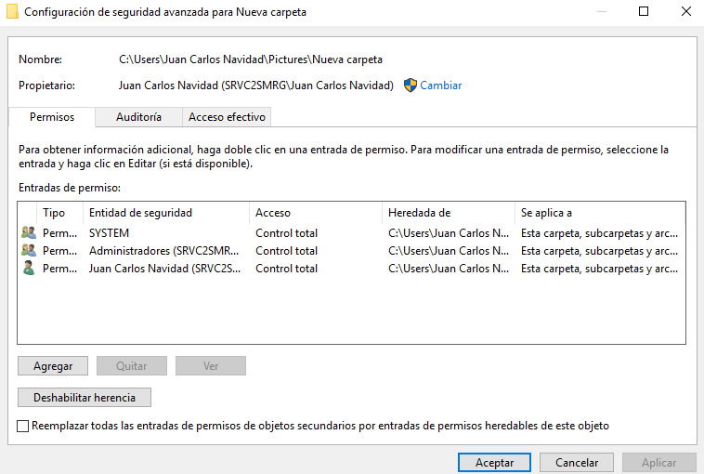Aparecen el sistema, administradores y tu usuario con control total en cuanto a permisos.

1. Como puedo cambiar el propietario de un recurso (Ejemplo una carpeta).

* Clicar el botón derecho sobre la carpeta y, a continuación, pulsar Propiedades.
* Abrir la pestaña Seguridad y acceder al botón Opciones avanzadas.
* En la siguiente ventana, se podrá seleccionar, en el apartado Propietario, tendremos el botón Editar.
* Desde ahí podemos escribir el nombre del nuevo propietario y sustituirlo.

1. A la hora de quitar la herencia de un recurso ¿Qué opciones tenemos?

* Incluir todos los permisos heredables del objeto primario de este objeto.
* Remplazar todos los permisos de objetos secundarios por permisos heredable de este objeto.

1. ¿Sería posible quitar los grupos Creator owner o system de un recurso?

Si es posible, pero estos no se deben de quitar ya que son necesarios para que el sistema pueda trabajar sin problemas con dichas carpetas.

1. Supongamos que un usuario crea una carpeta en el directorio raíz. Sería capaz este usuario de eliminar el grupo Administradores de su ACL. ¿Como se solucionaría esto?

Para eliminar los permisos de administrador una carpeta creada en el directorio raíz, habría que eliminar también los permisos de administrador sobre el directorio raíz, lo que sería muy peligroso y dejaría al sistema en un estado vulnerable.

1. Permisos:
   1. Crea la carpeta c:\actividad2 por comandos

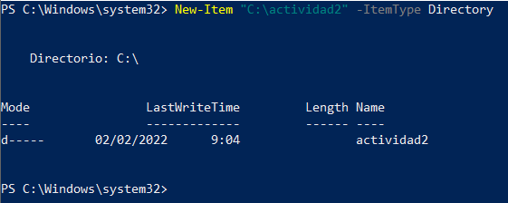

* 1. 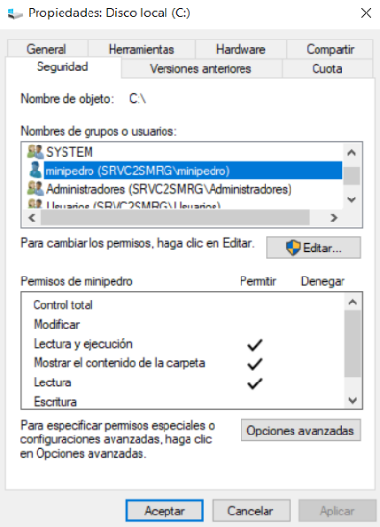Vuelve a crear el usuario miniPedro y otorgale permisos de lectura y ejecución.

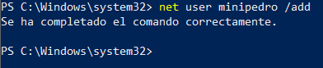

* 1. Muestra el contenido de la carpeta y el permiso de lectura, en entorno gráfico.

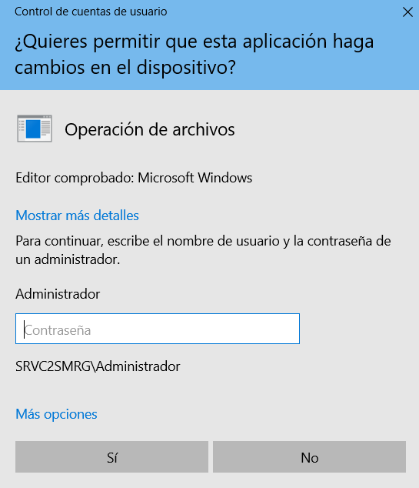

Con la sesión iniciada como minipedro, si intento crear una carpeta, archivo, etc. Me pide elevación de privilegios con administrador.

* 1. Al usuario superPedro, asígnale control total y a continuación comprueba que los permisos son los correctos

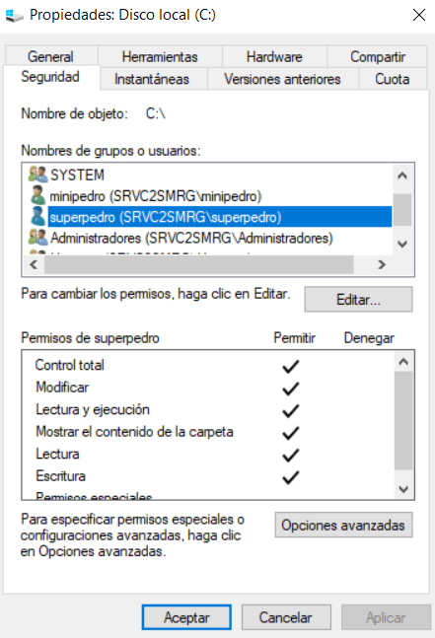

1. Permisos Herencia y propiedad 1
   1. Cread 4 usuarios con los nombres MEL, BEL, ROSA y DESI.

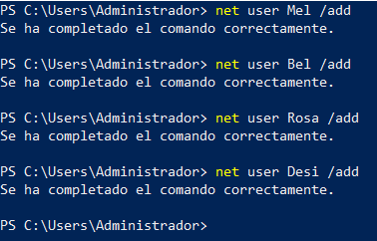

* 1. Crea un grupo llamado DANZA

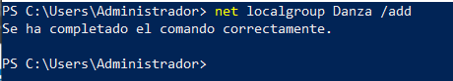

* 1. Introducid los 4 usuarios anteriores en el grupo DANZA,

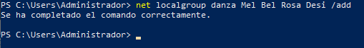

* 1. Cread una carpeta en la raíz de vuestro volumen de datos con nombre BAILE, y dentro de ella crear una carpeta con nombre CLASICO.

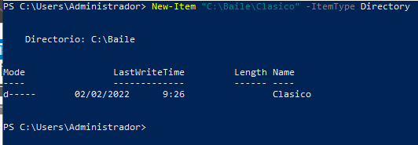

* 1. Modificad el ACL de BAILE para que sólo puedan leer y escribir en dicha carpeta los miembros del grupo BAILE. Quitad el grupo Administradores, Usuarios, etc. Dejad los que aparecen en mayúsculas (creator owner y system) para que no tengamos problemas con la carpeta.

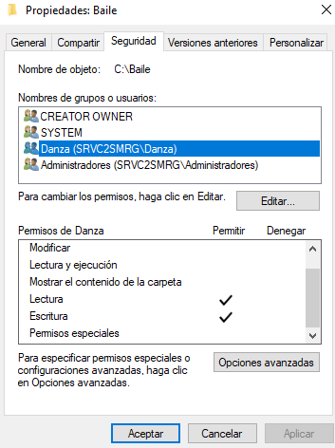

* 1. Comprobad abriendo sesión con los usuarios nuevos que efectivamente ellos pueden entrar y escribir en la carpeta BAILE y los demás usuarios del sistema no. (Podéis hacerlo bien cerrando y abriendo sesión o con Runas, lo que os resulte más cómodo).

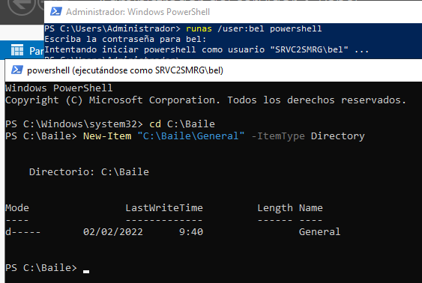

* 1. 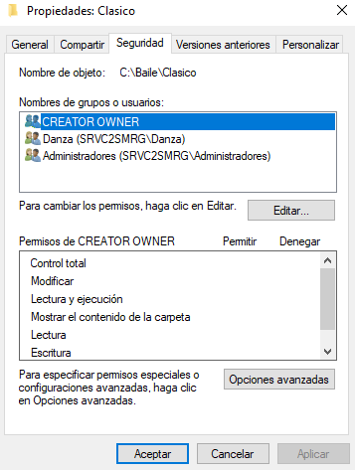**Comprobad ahora el ACL de la carpeta CLASICO. Si cuando tocasteis los permisos de BAILE marcasteis la opción de “Reemplazar todos los permisos de objetos secundarios por permisos heredables de este objeto” la carpeta CLASICO habrá heredado todos los permisos de la carpeta BAILE.**
  2. **Verifica si puedes acceder con el usuario que creo la carpeta Baile y que no pertenece al grupo Danza. ¿debería poder acceder según el enunciado del problema? ¿Qué ocurre? ¿Cómo solucionarlo?**

Si puedo acceder ya que el usuario con el cree la carpeta era el administrador, aparte de que sigue teniendo permisos sobre creator owner.

1. Permisos herencia y propiedad 2
   1. **Abrid sesión con vuestro usuario, que debe ser miembro del grupo Administradores.**

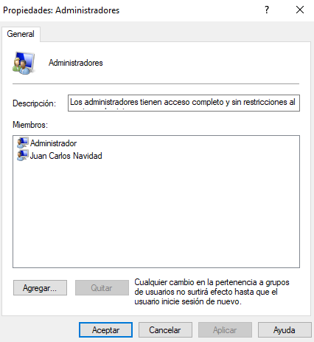

* 1. **Crear 4 usuarios con nombre Alumno01, Alumno02, Alumno03 y Alumno04.**

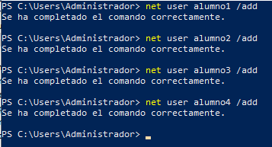

* 1. **Crear un grupo Alumnos e introducid dentro los 4 usuarios anteriores.**

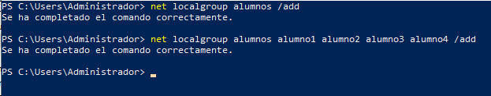

* 1. **Abrid sesión como Alumno01 y cread una carpeta en la raíz de vuestro volumen con nombre ALUMNADO.**

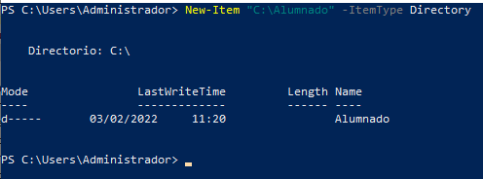

* 1. **Modificad sus permisos para que solo los miembros del grupo Alumnos puedan leer, escribir, etc., en dicha carpeta. Quitad todas las demás SID de su ACL, incluidas las SID especiales esta vez.**

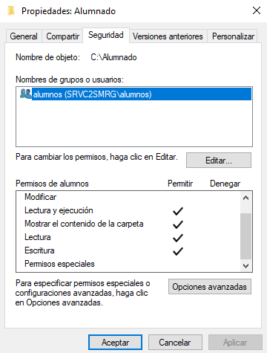

* 1. **Comprobad que nadie fuera del grupo Alumnos puede acceder a la carpeta ALUMNADO.**

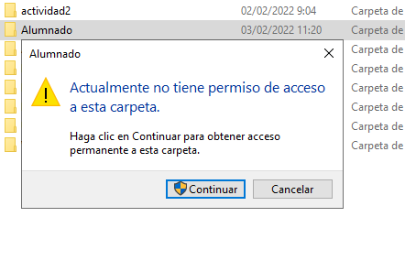

* 1. **Abrid sesión como Alumno02, cread dentro de ALUMNADO un subdirectorio con nombre PRIVADO. Modificad los permisos de dicha carpeta para que solo pueda acceder Alumno02.**

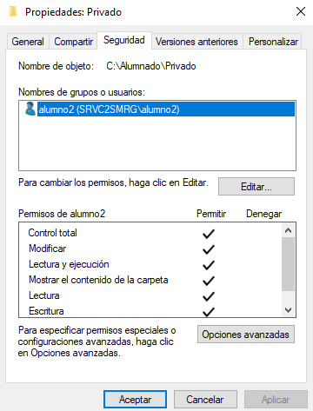

* 1. **Dentro de Privado, cread un fichero de texto con nombre contraseñas.txt y escribid algún texto dentro de dicho fichero. Comprobad la ACL de dicho fichero, debería dejar únicamente a Alumno02 acceder al mismo.**

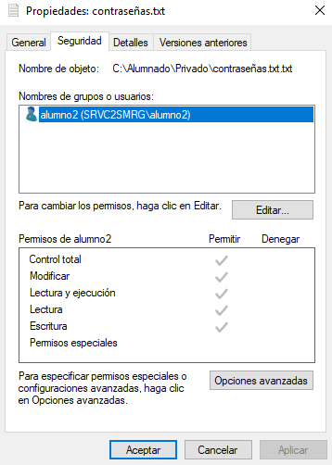

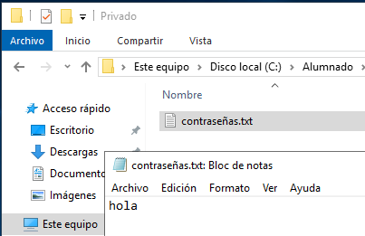

Si intento acceder con alumno1, alumno3 o alumno4, no nos permite entrar.

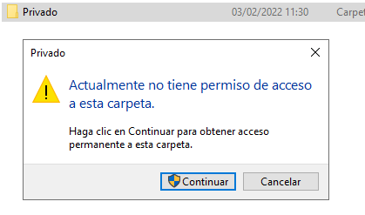

* 1. **Abrid sesión con vuestro usuario normal de siempre y Cread un usuario con nombre CURIOSO y hacedlo miembro del grupo Administradores, pero no del grupo Alumnos.**

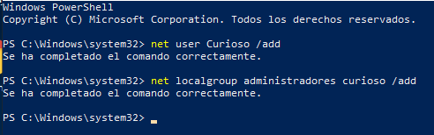

* 1. **Abrid sesión como el usuario CURIOSO y conseguid acceder a ALUMNADO. Comprobad que podéis leer el fichero contraseñas.txt, aunque no sea el propietario del fichero**

Si intentamos acceder a la carpera /Alumado/Privado, nos dice lo siguiente:

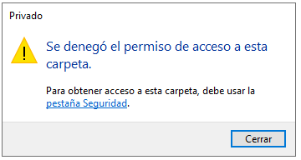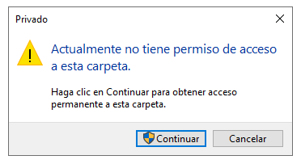

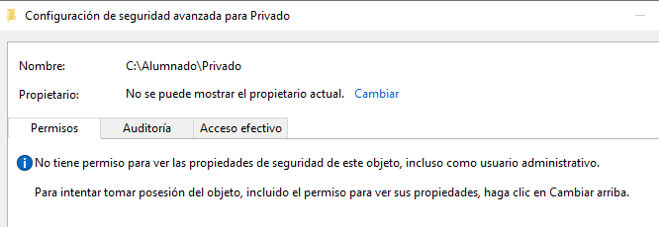

* 1. **¿Qué sacas de conclusión?**

Si un usuario es el único que tiene permisos sobre un fichero o directorio, solo este podrá acceder.